**شناسه دو بعدی جهت دسترسی به پمفلت "آنژیوگرافی"**

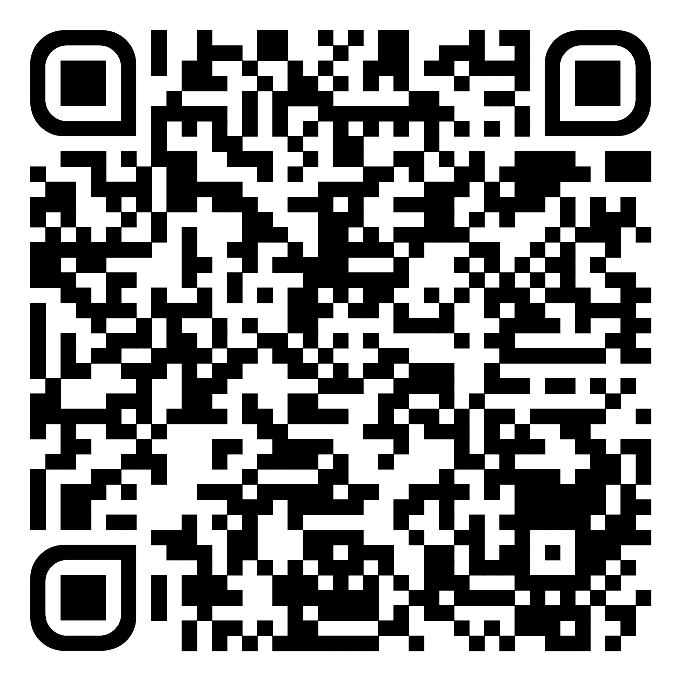

**سوپروایزر آموزش سلامت مرکز آموزشی تحقیقاتی درمانی شهید چمران**

**داروهای قلبی**

**(قرص فنر یا پلاویکس،انوکساپارین، وارفارین ریواروکسابان)**

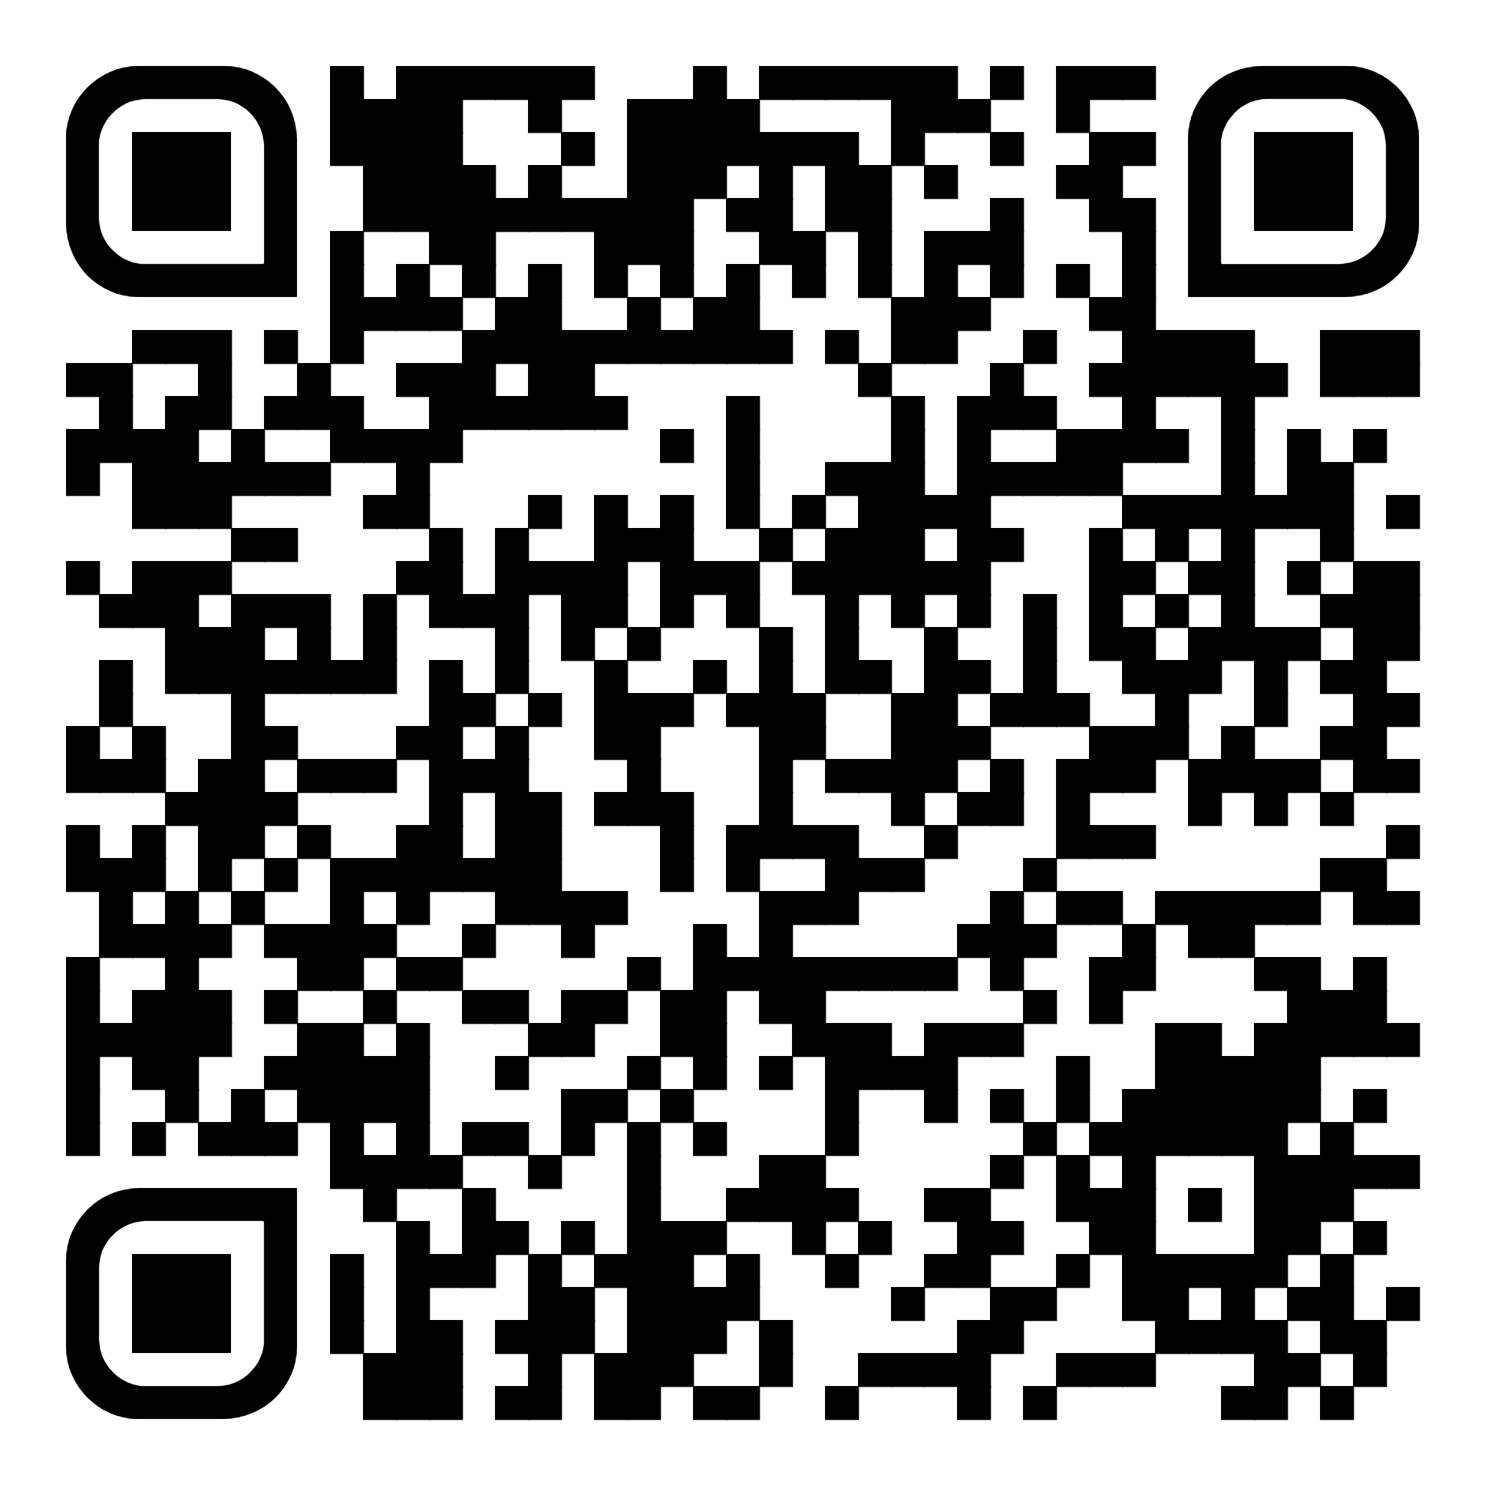

**سوپروایزر آموزش سلامت مرکز آموزشی تحقیقاتی درمانی شهید چمران**

شناسه دو بعدی جهت دسترسی به پمفلت "ادم ریوی"

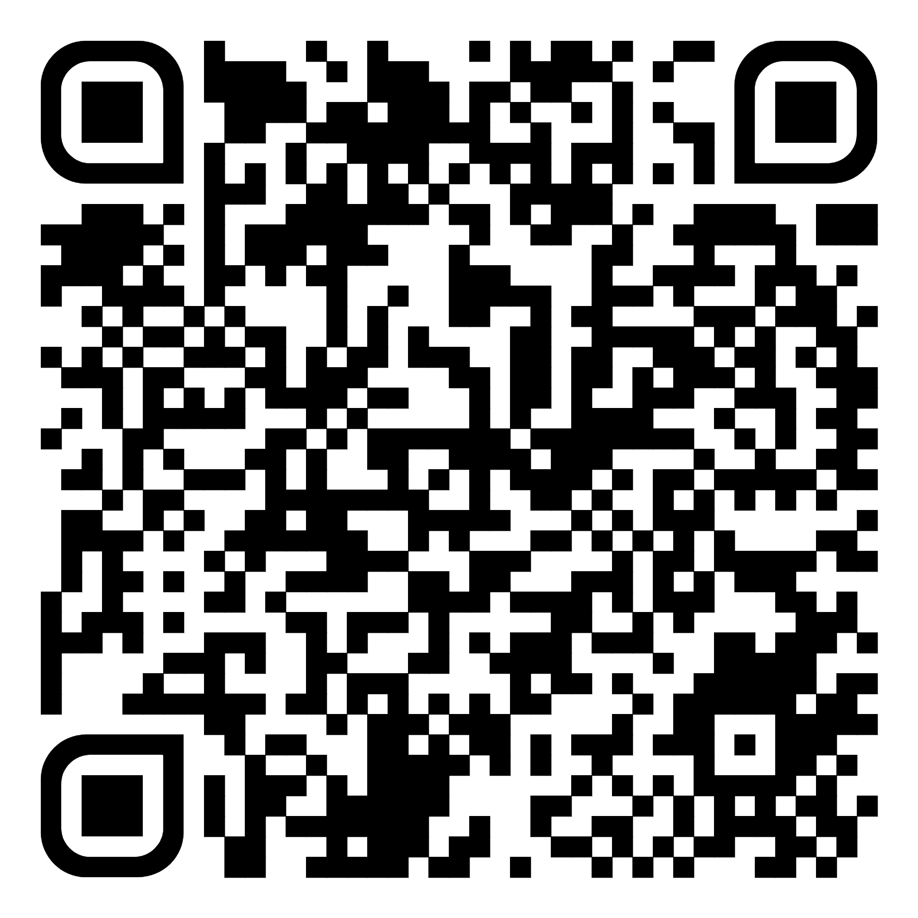

**سوپروایزر آموزش سلامت مرکز آموزشی تحقیقاتی درمانی شهید چمران**

شناسه دو بعدی جهت دسترسی به پمفلت "حمله قلبی یا سندرم حاد کرونری"

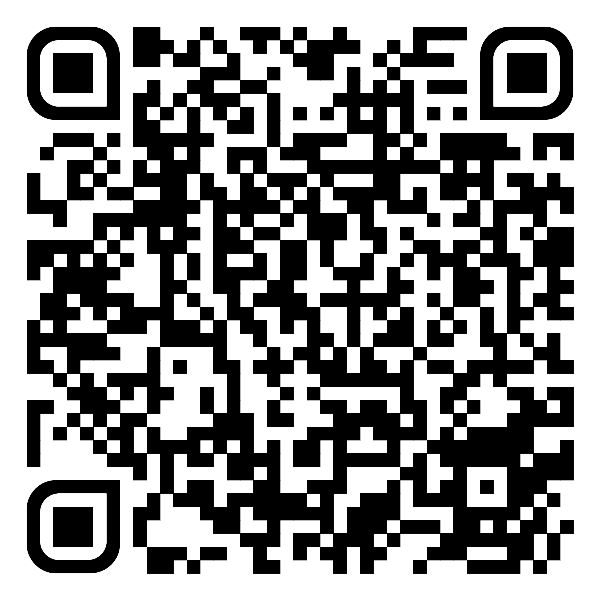

**سوپروایزر آموزش سلامت مرکز آموزشی تحقیقاتی درمانی شهید چمران**

شناسه دو بعدی جهت دسترسی به پمفلت  
"**ضربان ساز قلبی (پیس میکر)"**

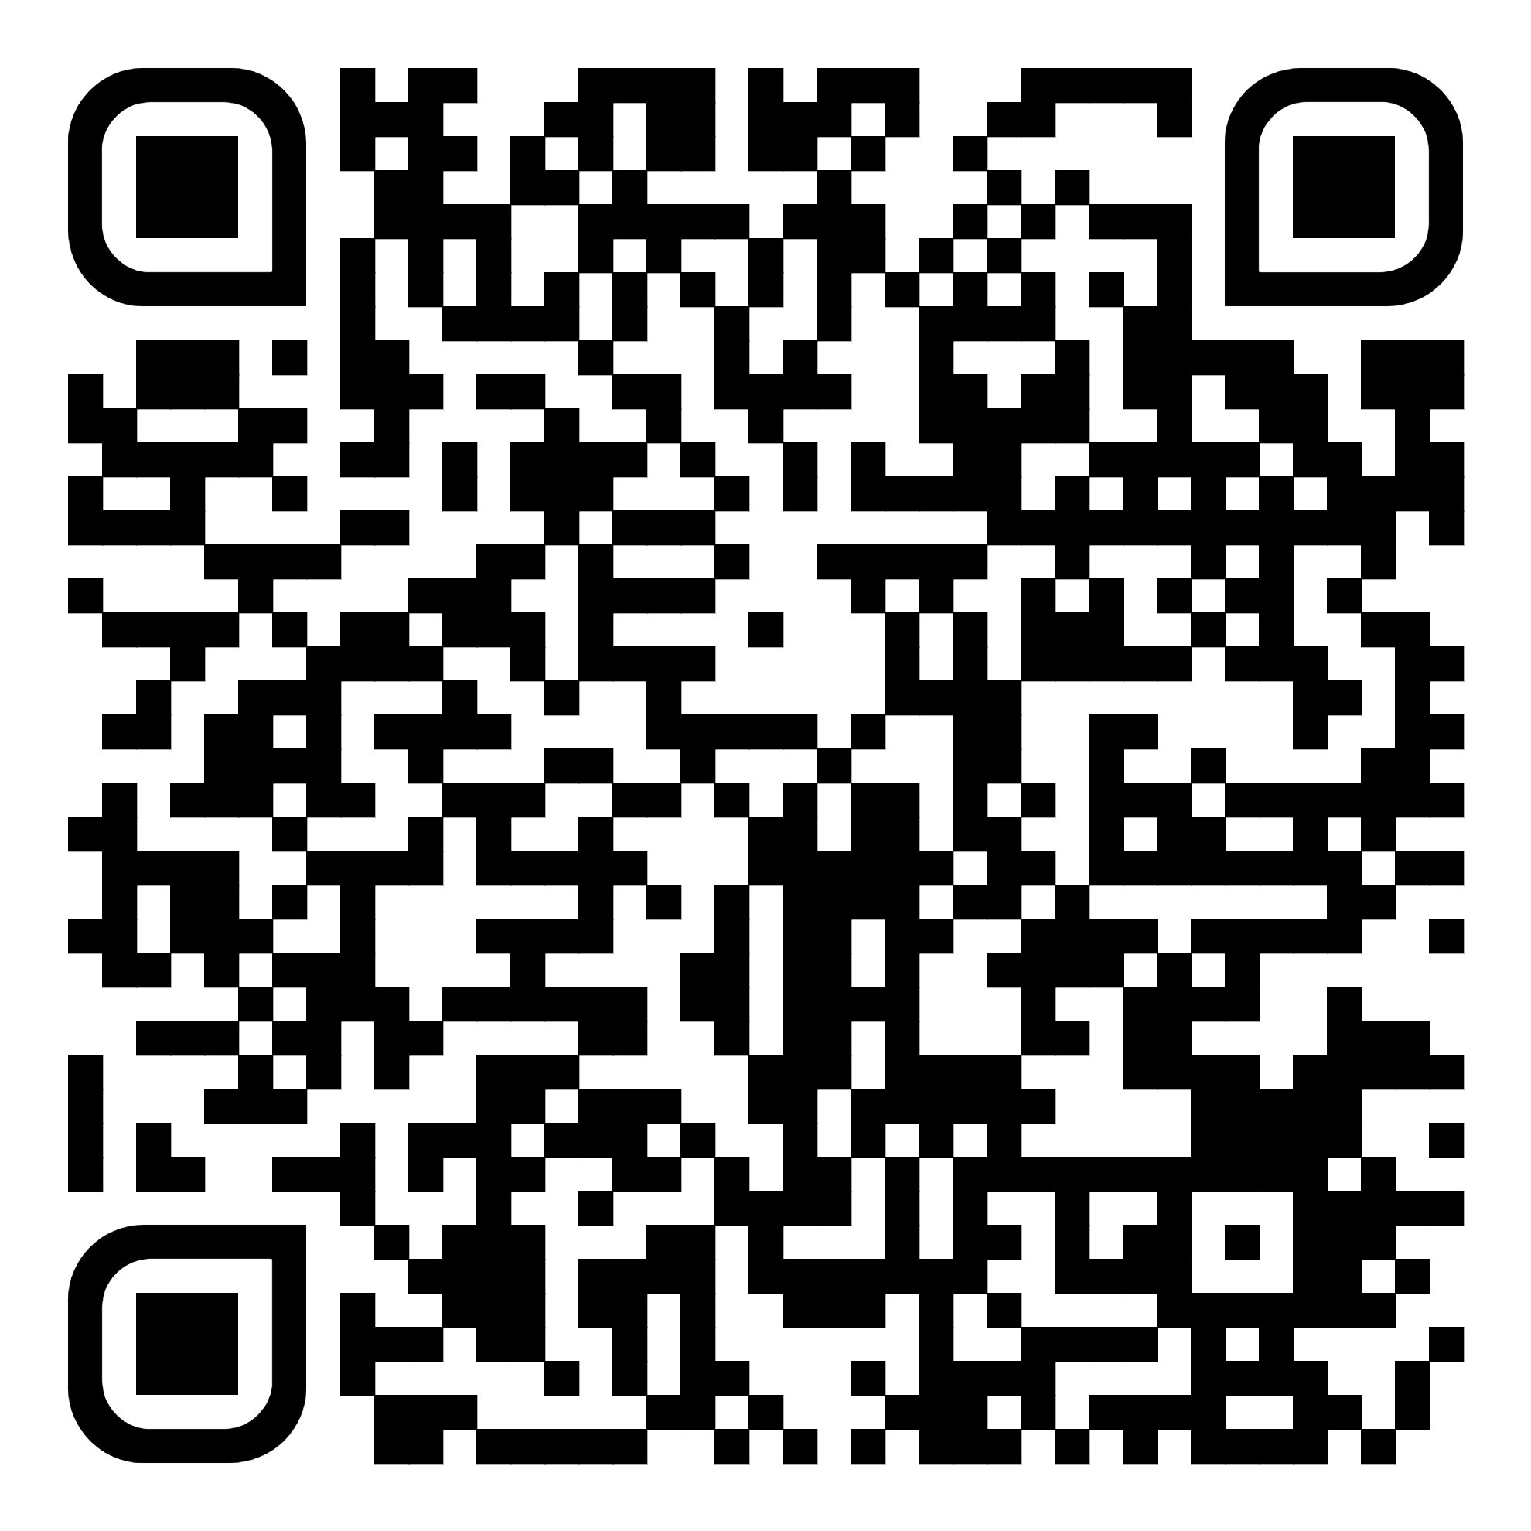

**سوپروایزر آموزش سلامت مرکز آموزشی تحقیقاتی درمانی شهید چمران**

**شناسه دو بعدی جهت دسترسی به پمفلت "بیماری های دریچه ای قلب"**

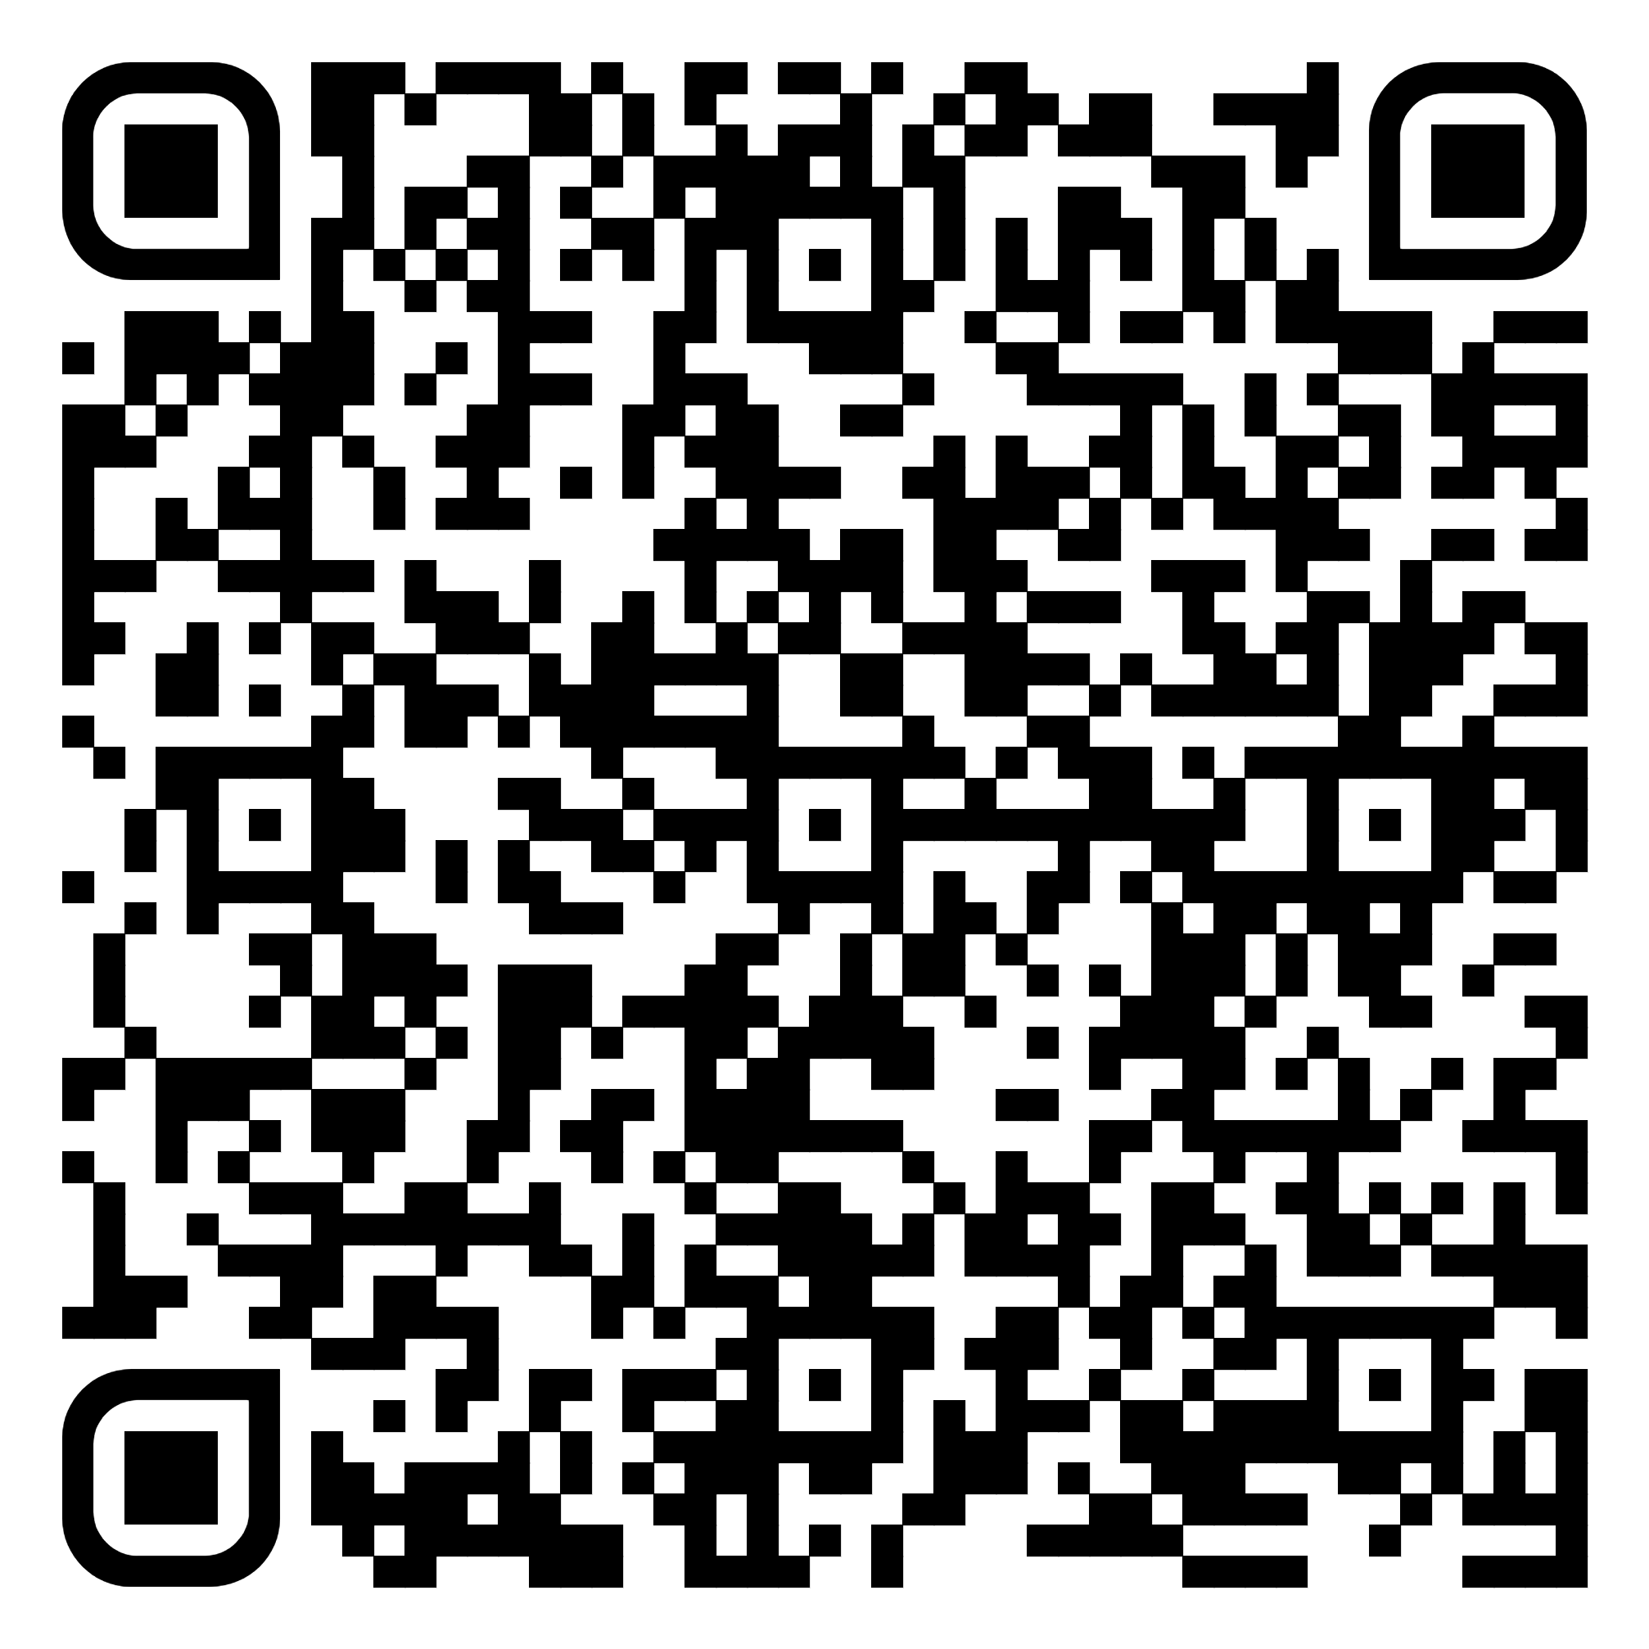

**سوپروایزر آموزش سلامت مرکز آموزشی تحقیقاتی درمانی شهید چمران**